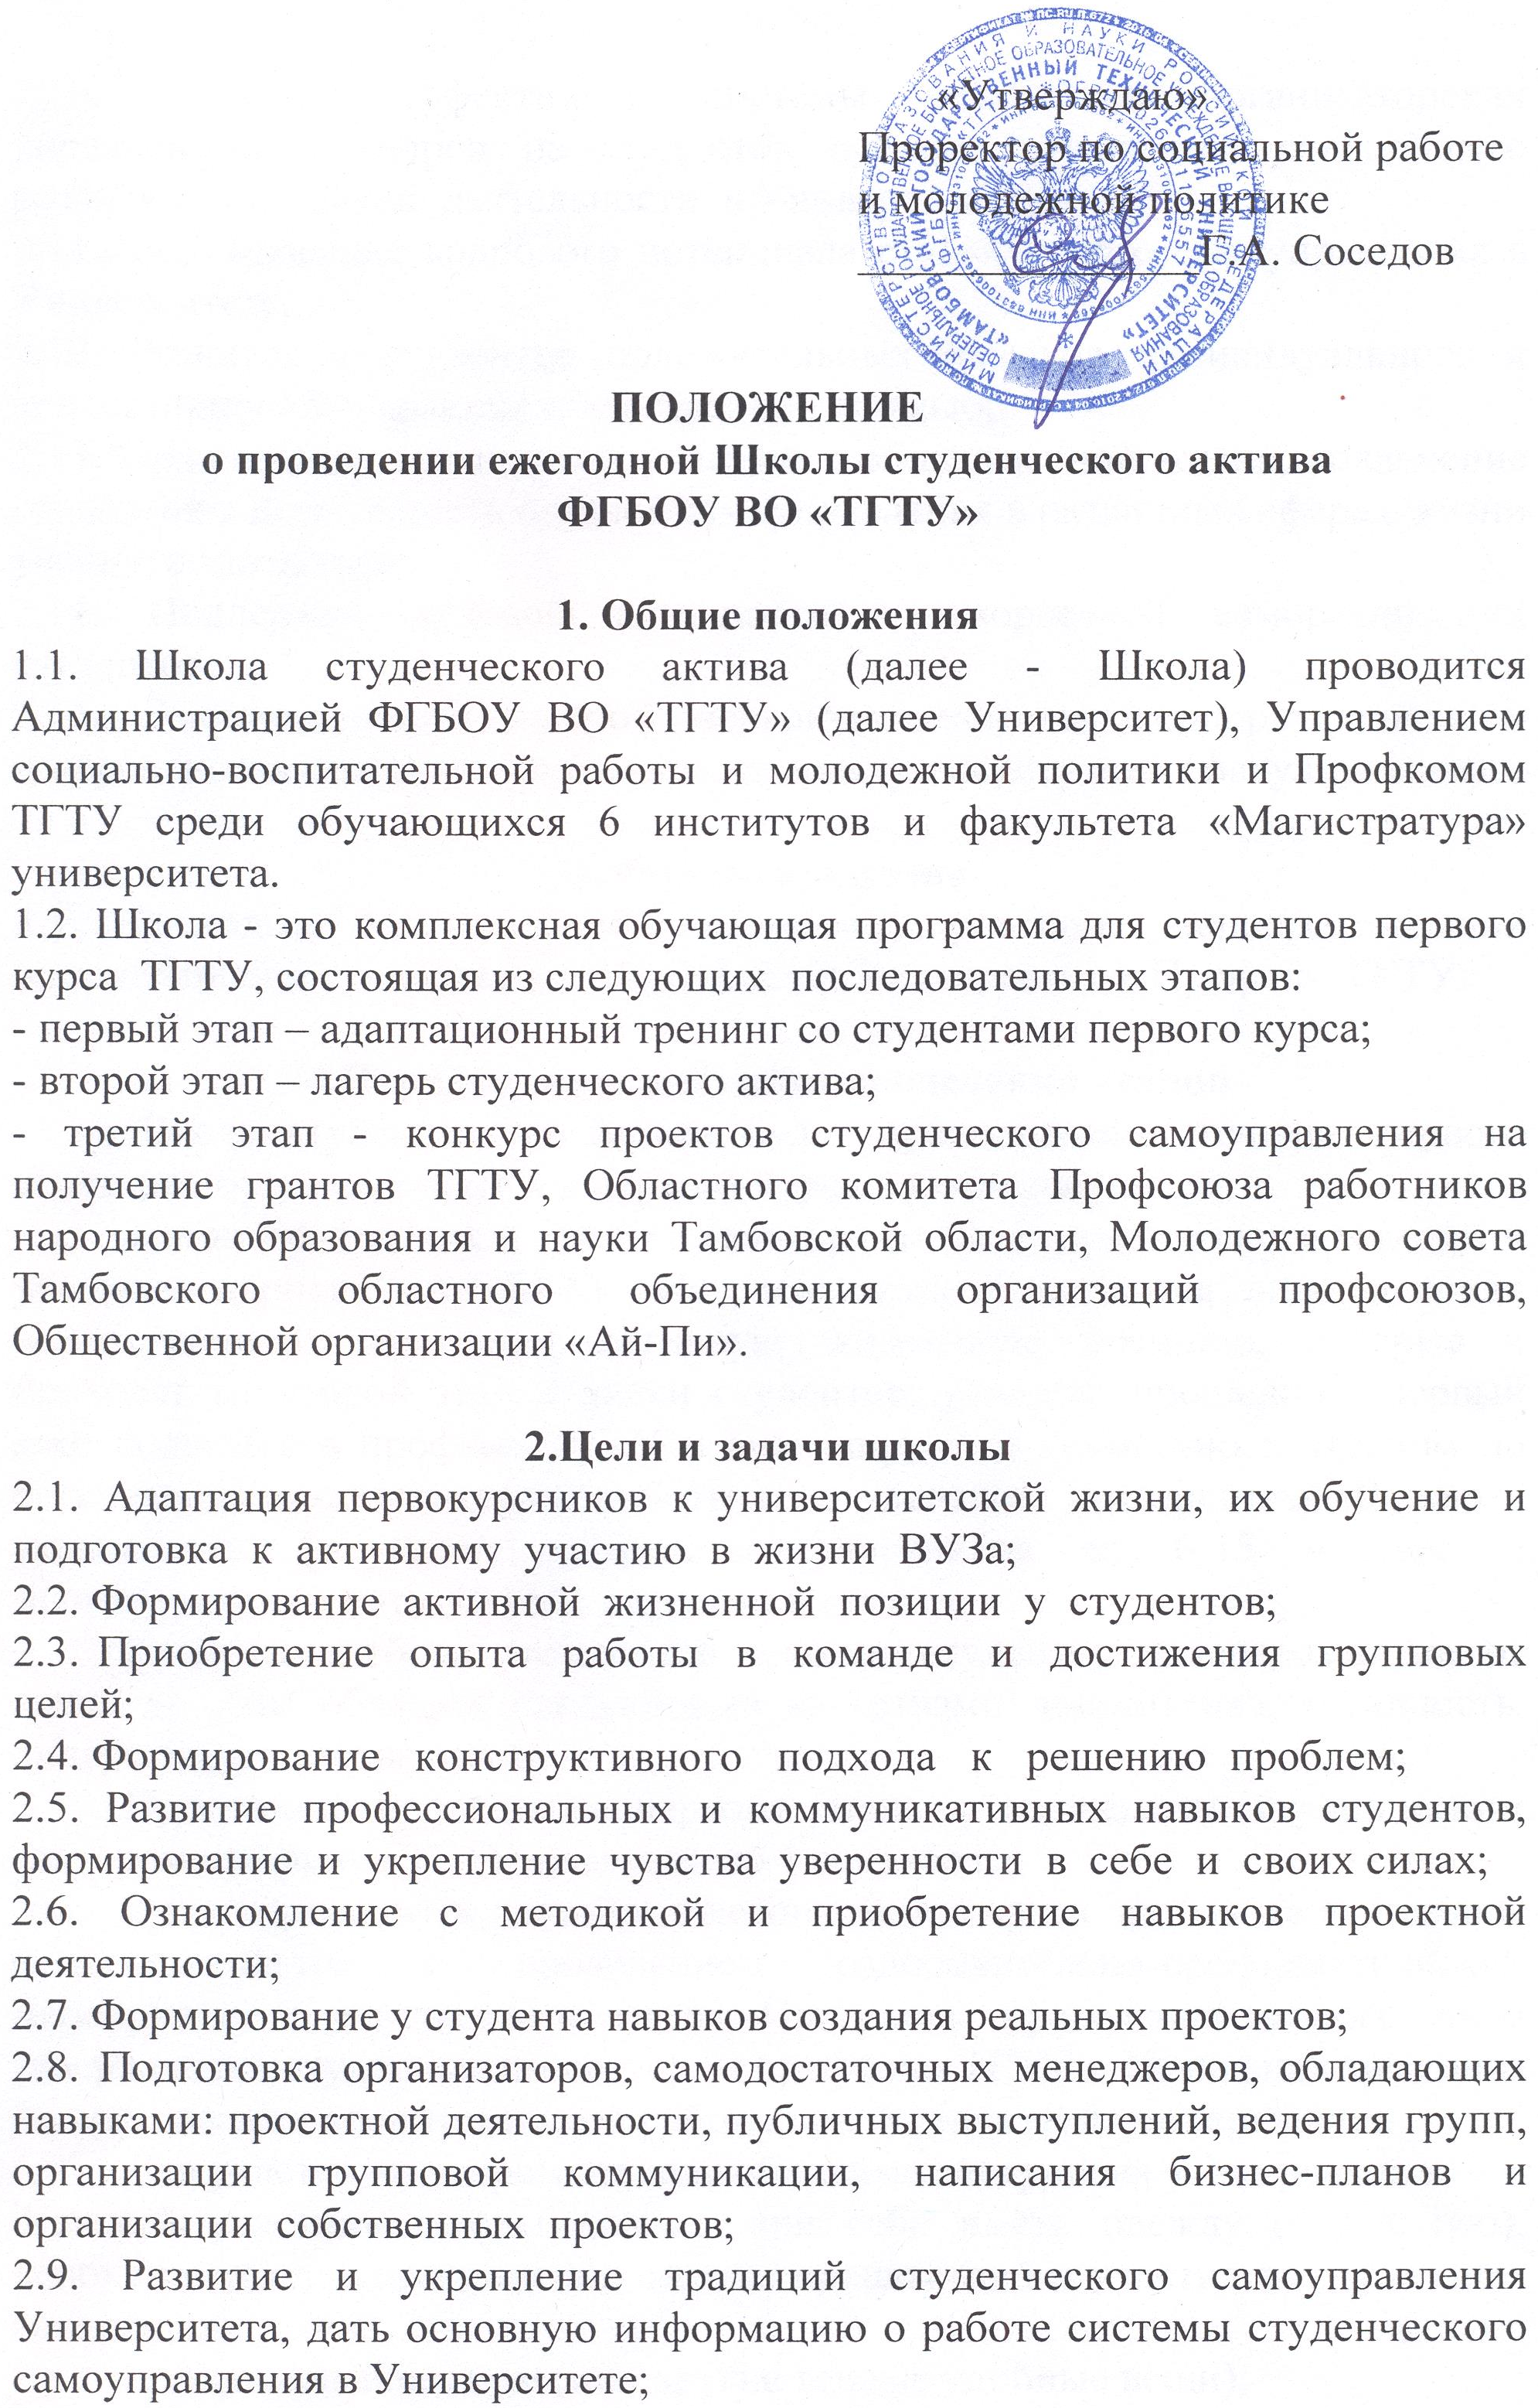
2.10. Создание эффективной системы подготовки организаторских управленческих кадров из студентов первых курсов для дальнейшего развития социальной деятельности в Университете;
2.11. Формирование кадрового потенциала студенческого самоуправления в Университете;
2.12. Развитие у студентов положительных навыков индивидуального и коллективного управления общественной жизнью;
2.13. Привлечение студентов к участию в общественной жизни, вовлечение студентов в деятельность органов самоуправления в различных сферах жизни учебного заведения;
2.14. Поддержка деловой активности и творческой самореализации студентов;
2.15. Эмоциональный настрой первокурсников на корпоративность и толерантность общения в университете между институтами (факультетами).

3. Финансирование
3.1. Расходы, связанные с питанием, проездом, непосредственной организацией и проведением Школы несёт Университет и Профком ТГТУ.

4.Порядок, время и место проведения этапов

Школа студенческого актива будет проводиться в течение первого семестра обучения студентов первого курса в университете:

1 этап проводится в течение сентября на базе студенческого городка и учебного корпуса «А» ТГТУ. На этом этапе отбираются лидеры среди первокурсников, имеющих активную жизненную позицию, которые и проходят во второй этап. Списки студентов, успешно прошедших первый этап подаются в профком ТГТУ и анализируются совместно с отделом по организации воспитательной работы со студентами университета. В заявке указывается факультет, количество участников от 6-15 человек в зависимости от квоты, Ф.И.О. студента и группа.

Критерии отбора участников школы: студенты, делегированные от групп должны обладать следующими качествами: инициатива, активность, лидерство, ответственность.

Программа проведения первого этапа утверждается студенческим сектором профкома ТГТУ ежегодно до 1 сентября.

2 этап проводится в ноябре в лесопарковой части пригорода г. Тамбова и совмещается с проведением оздоровительно-профилактических мероприятий с участниками лагеря. Программа проведения второго этапа утверждается студенческим сектором профкома ТГТУ и Начальником отдела по организации воспитательной работы со студентами в университете.

Для участия во втором этапе необходима следующая экипировка:
Каждый участник школы должен при себе иметь одежду (отдельную), необходимую для преодоления полосы препятствий и участия в спортивных состязаниях:
- спортивный костюм (или другие теплые удобные вещи);
